 | Conseils pour bien mémoriser.
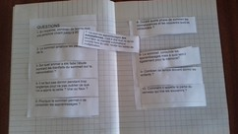
Pour bien mémoriser,
il faut se poser des questions


Pour bien mémoriser,
il faut être concentré


Pour bien mémoriser,
il faut bien dormir

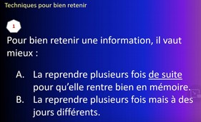
Pour bien mémoriser,il faut apprendre plusieurs fois

Pour bien mémoriser,
il faut faire des liens entre les informations
